11. Detailed Class Diagram:

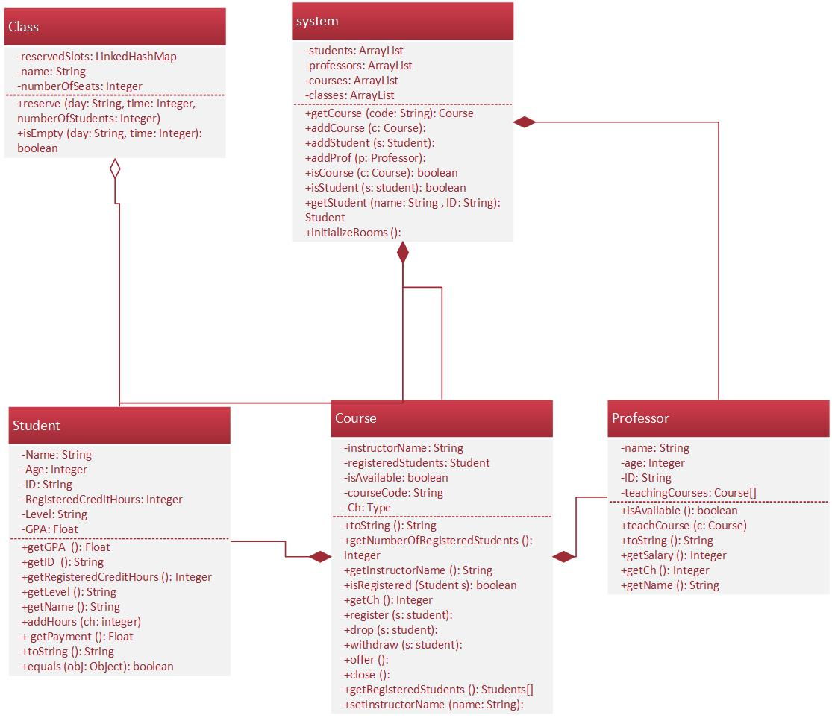[1]

1.